**Příloha 4: Projekty roku 2024 fotografie**

Kategorie: Dekarbonizace a využití OZE

Teplárna České Budějovice: Druhý pilíř dekarbonizace - retrofit kotle K12 na biomasu (celkový pohled na zařízení)

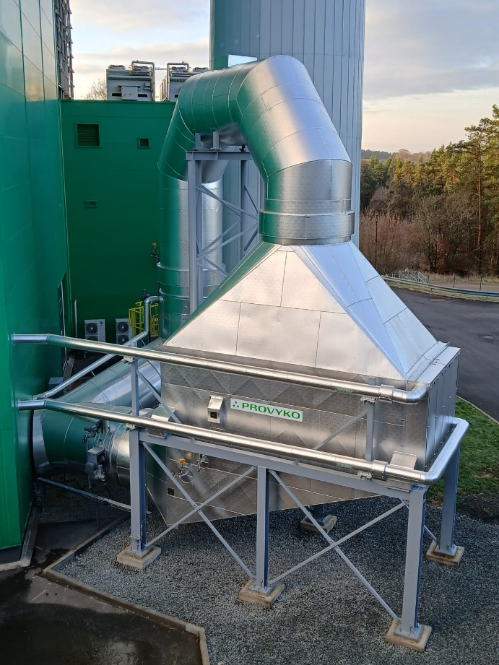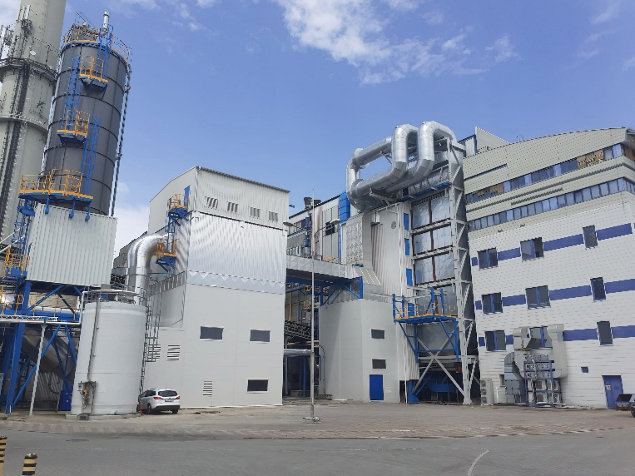

Plzeňská teplárenská: Nový spalinový výměník v ZEVO Plzeň (spalinový výměník, foto vpravo)

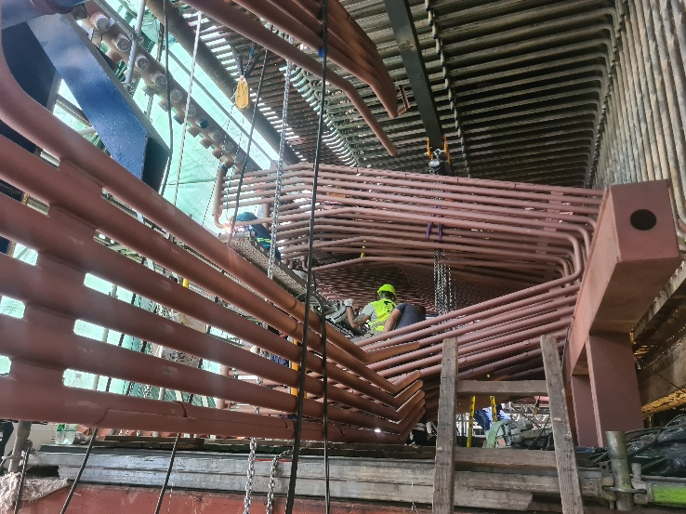

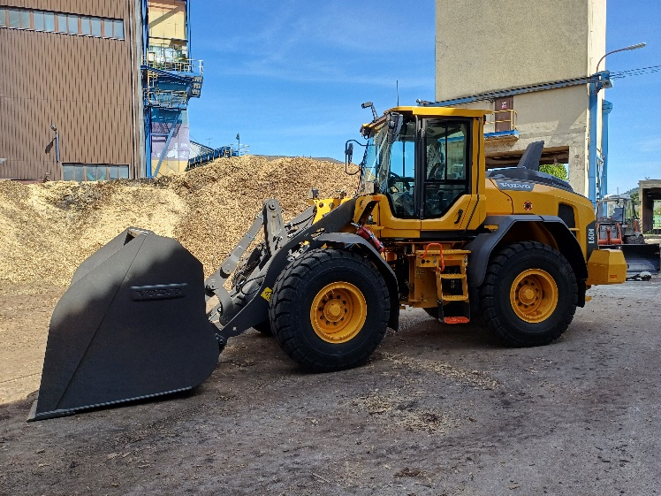 Teplárna Otrokovice: Druhá etapa retrofitu kotle K4 na 100 % biomasy (trubkovnice v kotli, foto vlevo)

Teplárna Strakonice: Od uhlí k 100% spalování biomasy (nakladač biomasy, foto vpravo)

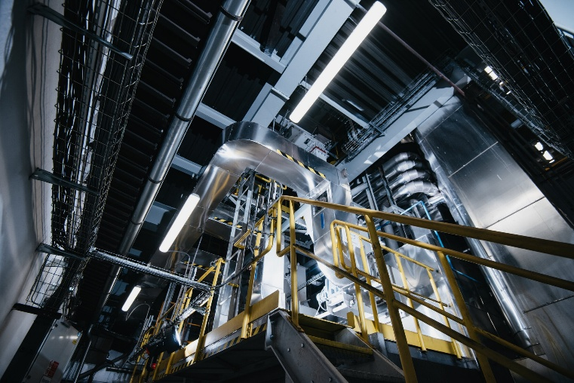

Veolia Energie Kolín - Elektrárna Kolín: Ukončení spalování uhlí v Elektrárně Kolín (technologie, foto vlevo)

Kategorie: Rozvoj soustav zásobování teplem

IROMEZ Pelhřimov - skupina ENETIQA: Nový parovod a zelené teplo pro závod MADETA v Pelhřimově (detail s rourami, foto níže)

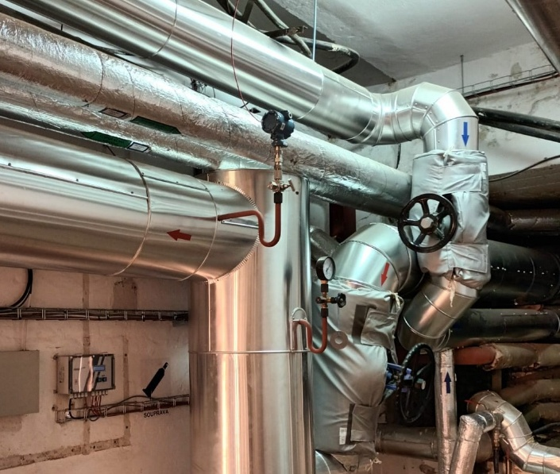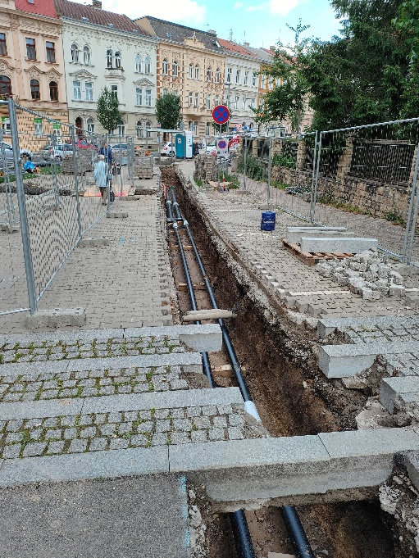

Energie holding - skupina ENETIQA: Náhrada plynových kotelen připojením na teplárenskou soustavu v Litoměřicích (rozkopaná ulice, foto vpravo)

Tepelné hospodářství Hradec Králové: Rozšiřování tepelné soustavy v centru Hradce Králové (nové teplovody, foto níže)

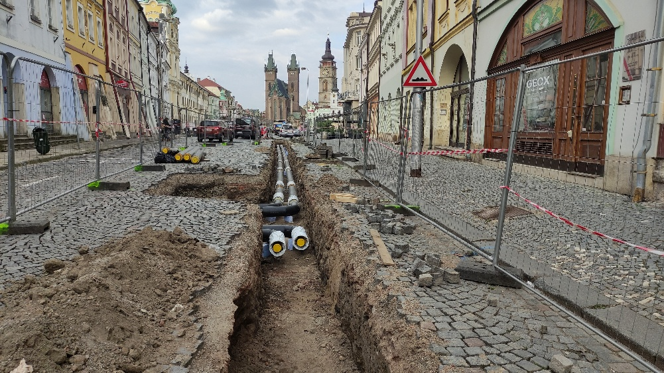

Teplárna České Budějovice: Připojení bytového domu jako náhrada tepelného čerpadla (Na boku domu část technologie tepelného čerpadla. Vlevo dole přízemní objekt s narůžovělou fasádou výměníková stanice, ze které je oblast zásobována, foto níže)

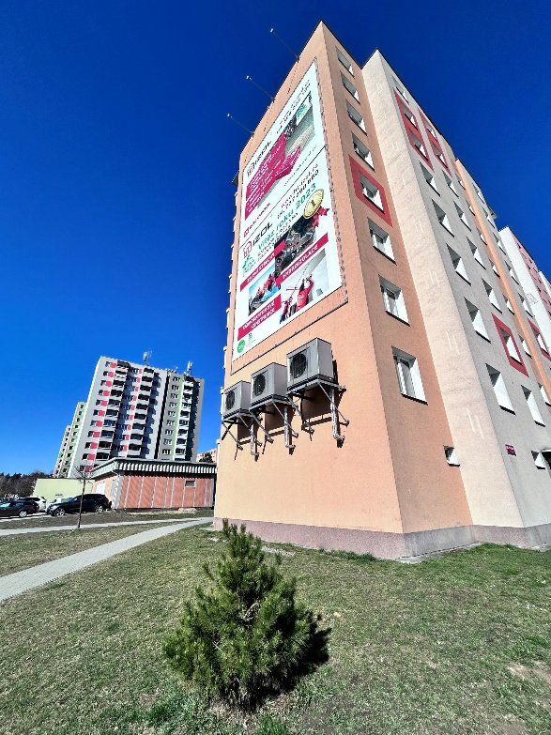

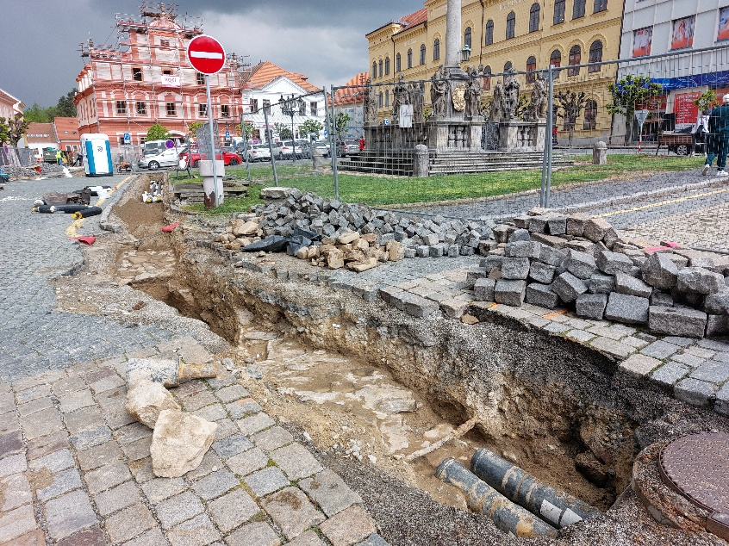

Teplárna Písek: Nové horkovody a přípojky v historickém centru města (foto výše)

Kategorie: Konverze parovodů na efektivnější horkovody

Veolia Energie ČR - Teplárna Olomouc: Náhrada parovodů a propojení se špičkovou výtopnou (horkovod, foto níže)

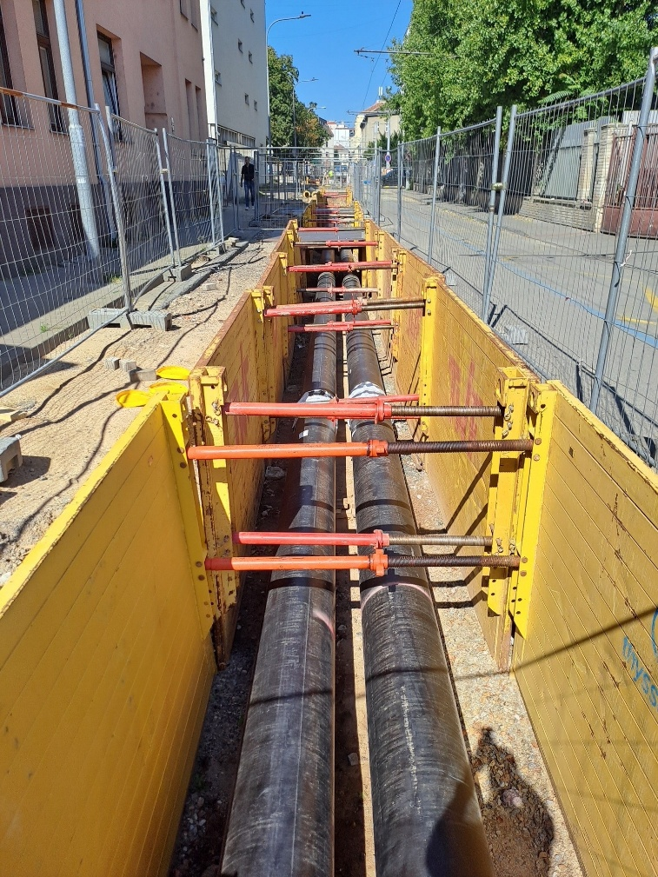

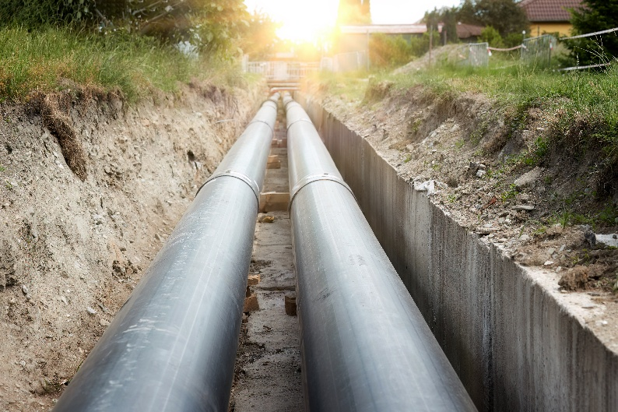

Teplárna Brno: Konverze parovodů v oblasti Mlýnská a Kolískova (nový horkovod, foto vpravo)

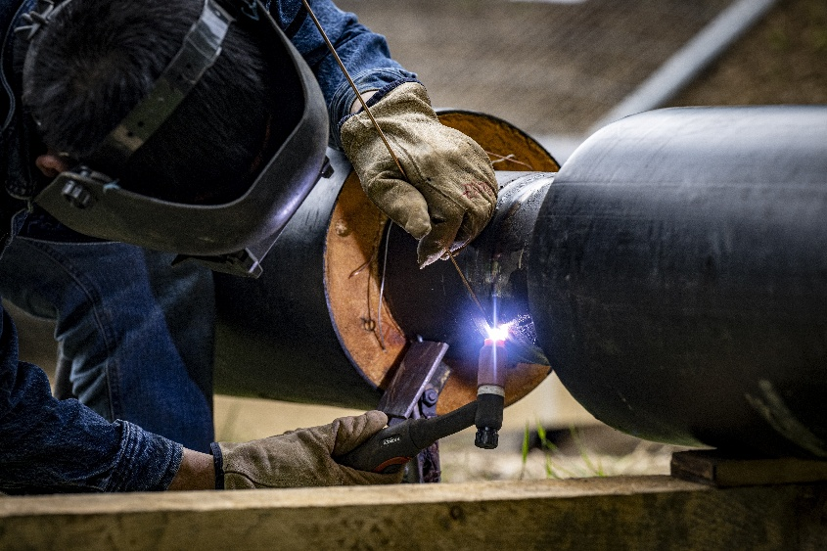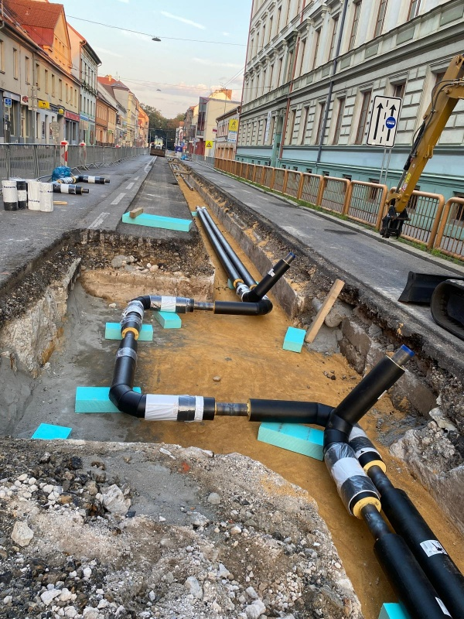Teplárna České Budějovice: Konverze parovodu na horkovod na Rudolfovské třídě (rozkopaná silnice foto vlevo)

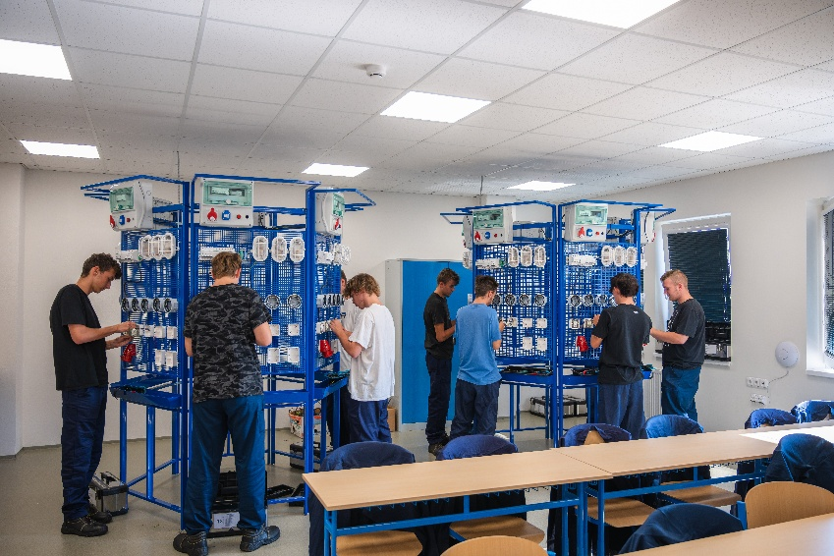Teplárna Liberec - skupina ENETIQA: Konverze parovodů Projekt Green Net II a III (svářeč, foto vpravo)

Počin roku

Plzeňská teplárenská: Výukové středisko pro žáky Středního odborného učiliště elektrotechnického (SOUE) ve výměníkové stanici (žáci při odborné výuce, foto vpravo)